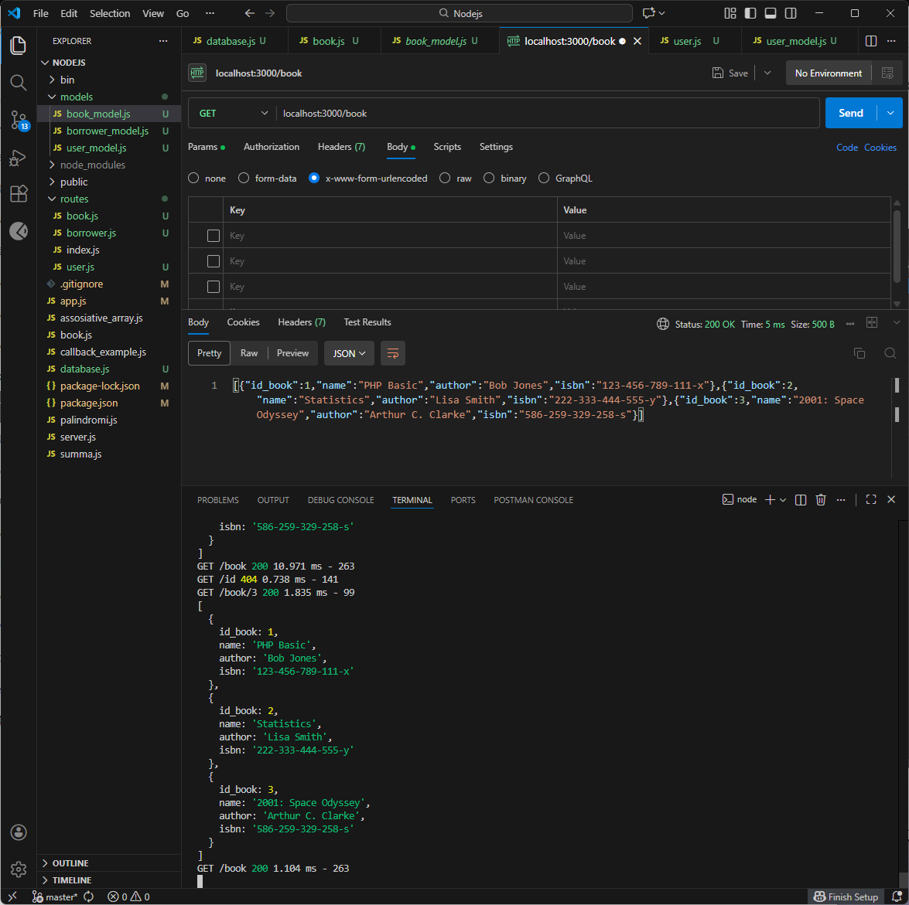
GET alkutilanteesta
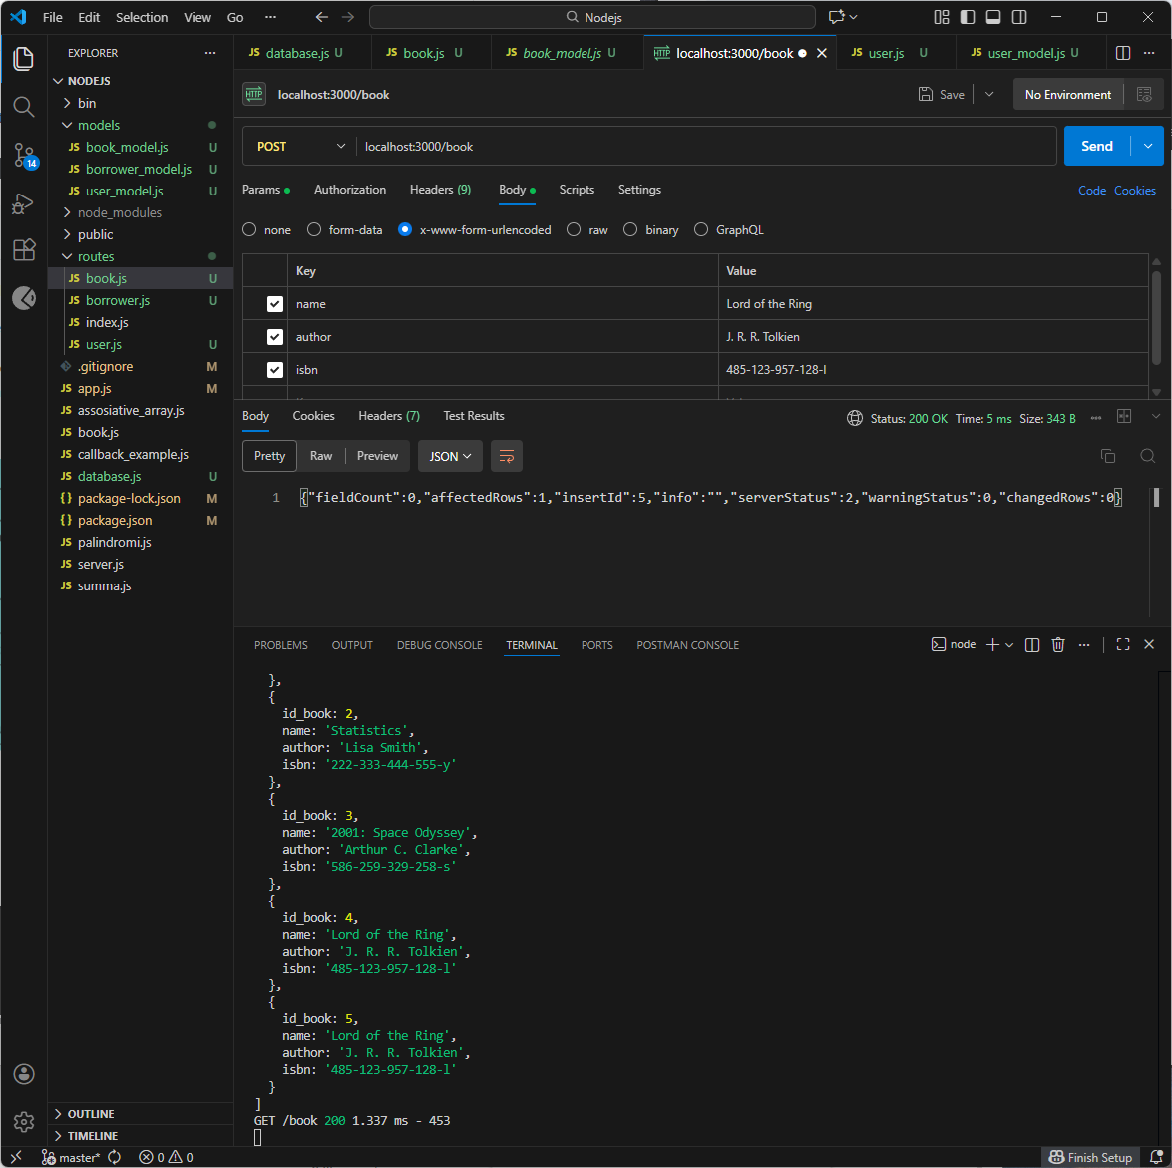
POST Lisätty kirja, sama kaksi kertaa
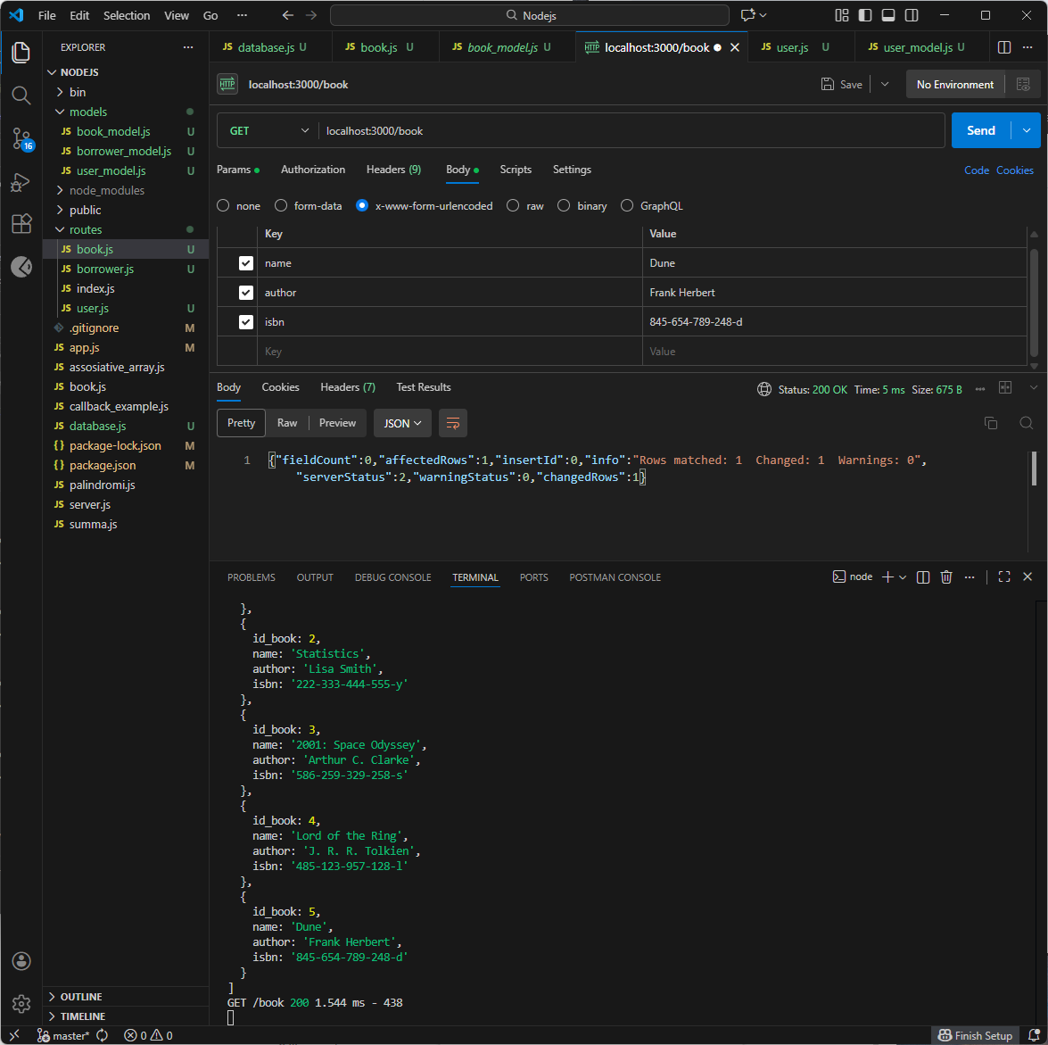
PUT Muutettu kirjan numero 5 tiedot ja GET haettu näkyville
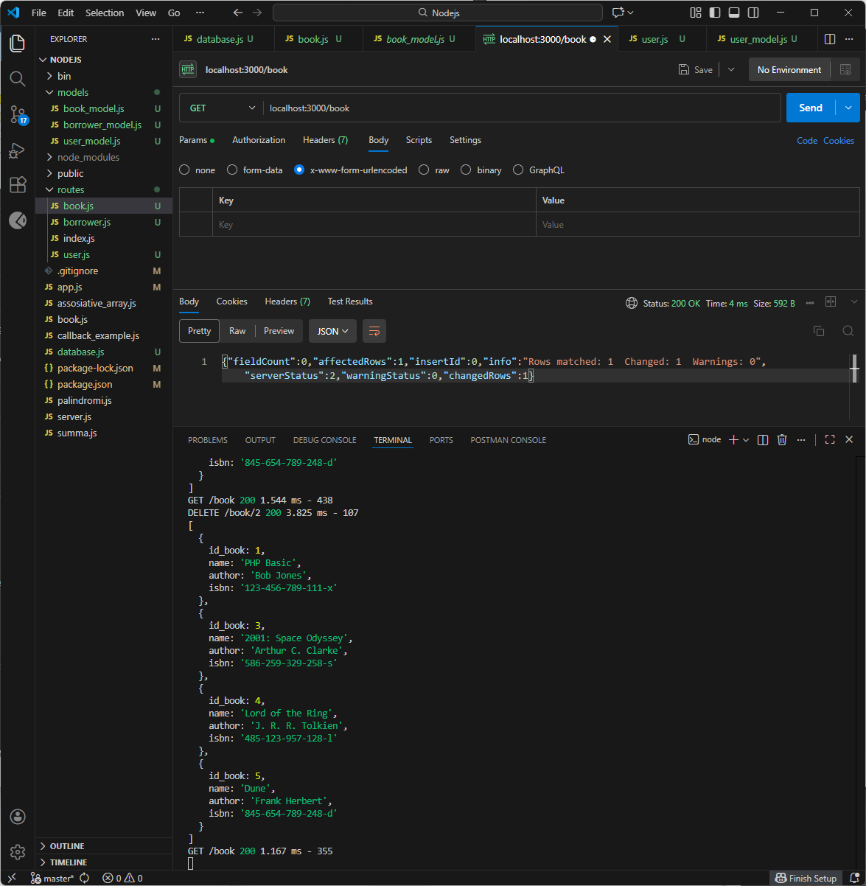
DELETE Kirja 2 poistettu ja GET haettu tiedot näkyviin

